Zapotrzebowanie na gadżety reklamowe UPJPII w 2022 roku

Lp | Nazwa | Opis | Obraz orientacyjny | Ilość | Cena jednostkowa netto | Podatek VAT  (w %) | Wartość netto | Wartość brutto
 | Artykuły piśmiennicze
 | Mini ołówek  Nadruk: 1 kolor | ok. 10 cm z gumką |  | 1500
 | Długopis plastikowy  Nadruk: 1 kolor | ok. 14 cm  Plastikowy długopis ze srebrną końcówką i klipem. Z niebieskim wkładem. | 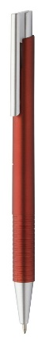 | 1000
 | Długopis metalowy touch  new orleans  Grawer | ok. 14 cm  metal, przekręcany  kolor: bordo, biały | 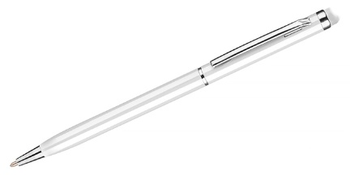 | 1200  Wzór 1: 500  Wzór 2:500  Wzór 3: 200
 | Długopis mirror w etui tekturowym czarnym  Grawer lustrzany | ok. 17 cm  metal, przekręcany |  | 300
 | Długopis Legacy, grafitowy  Grawer | ok. 13 cm  Metalowy długopis z chromowanymi wykończeniami. Wyposażony w niebieski wkład. | 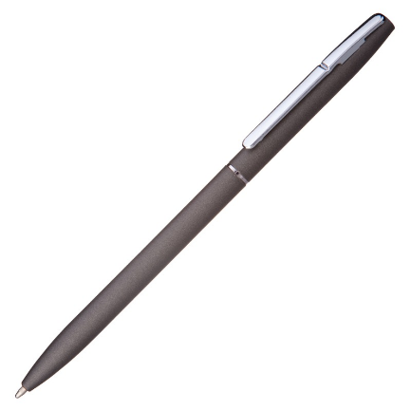 | 100
 | Długopis ALI  grawer | ok. 14 cm  Długopis automatyczny. Wkład typu X20 o grubości 1.0 mm w kolorze niebieskim. | 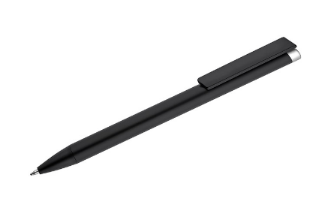 | 100
 | Długopis czarny  aluminium, metal  Znakowanie: grawer | Ø0,8 x 13,8 cm | 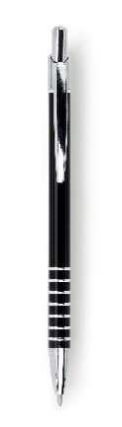 | 60
 | Notes A5 KIEL  Nadruk: 1 kolor | Notes A5 z serii KIEL, posiada gładką okładkę z PU, 160 czystych stron (gramatura: 70 g/m²) oraz kolorową zakładkę z tasiemki. | 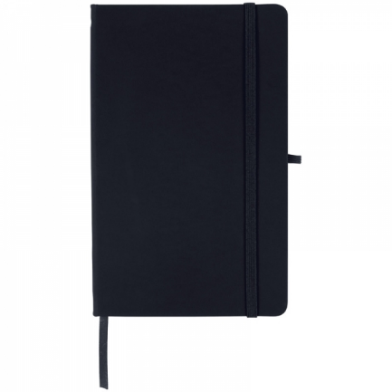 | 50
 | Notatnik A6 z gumką  Nadruk: 1 kolor | ok. 9x14  granatowy  Notatnik A6 (96 kartek w linie), tasiemka zakładkowa, elastyczna opaska do zamykania  Pojedynczo w woreczkach | 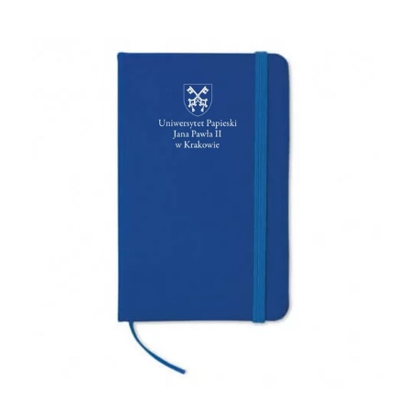 | 2000
 | Notes – bordo  nadruk: 1 kolor | A5  Notes A5 z miękką okładką ze skóry PU. 100 stron w linie. |  | 50
 | Notek A5 w miękkiej okładce Classic czarny  Znakowanie: 1 kolor | 21 x 1,3 x 14 cm  Thermo PU Plastik  JournalBooks | 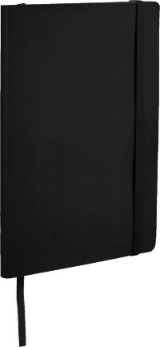 | 40
 | Zestaw memo biały  Nadruk: 1 kolor | ok. 8,5x5,5 cm | 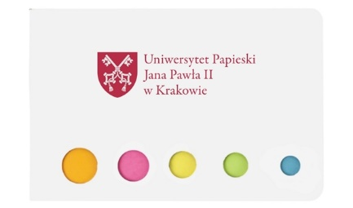 | 1500
 | Zestaw karteczek eko  Nadruk: 1 kolor | ok. 8,5x5,5 cm | 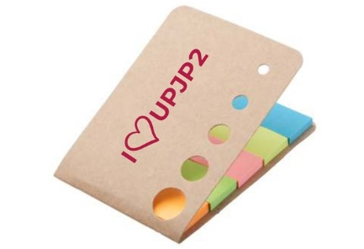 | 1500
 | Notes memo 100x180/70k linia Kraft Paper, czarny/beżowy  Znakowanie: full kolor | 140x180 | 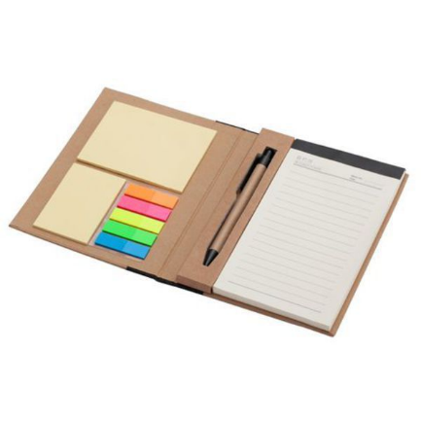 | 200
 | Teczka ofertowa  Kolor jednostronnie (4/0) | standard 2 bigowa 477 x 337 mm,  kreda mat 350g, kolor jednostronnie (4/0)  Uszlachetnienia: folia mat: przód |  | 200
 | PUZO. Teczka A4 – Naturalny  Znakowanie:  1 kolor | Karton  Teczka na dokumenty A4 wykonana z tektury (400 g/m²), z dwiema wewnętrznymi kieszeniami.230 x 307 mm | 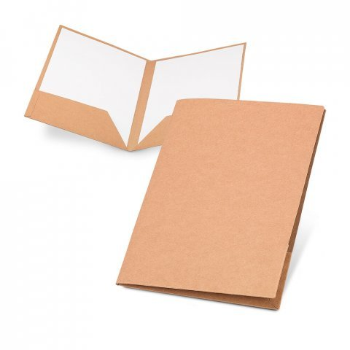 | 20
 | Teczka A4 Environ, brązowy  Znakowanie:  1 kolor | Teczka A4 z 20-kartkowym notesem o wymiarach 210 x 290 mm, kolorowymi karteczkami memo, kieszenią na dokumenty i długopisem. Wkład w kolorze niebieskim.  290.0x345.0x7.0 | 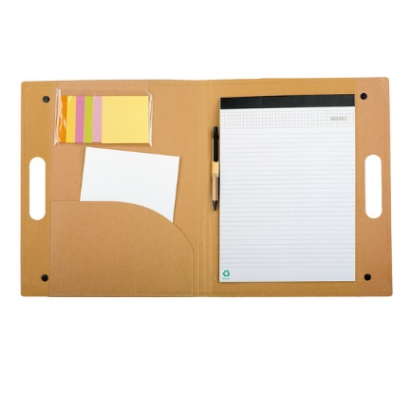 | 60
 | Zakreślacz ‘kwiat’  Znakowanie: full kolor | 10x2 | 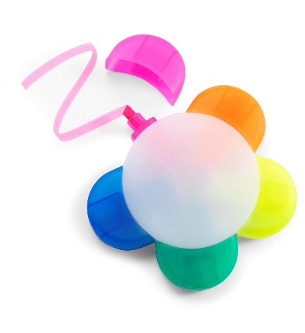 | 200
 | Piórnik z pełnym nadrukiem |  | 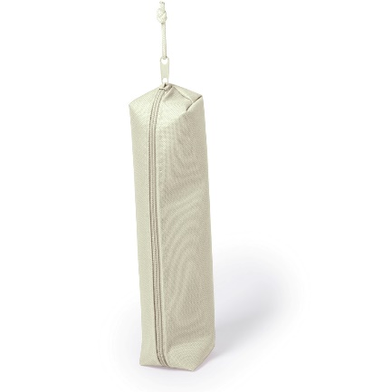 | 50
 | Butelkli / kubki / termosy
 | Butelka plastikowa rPET  Nadruk: 1 kolor | ok. 19 cm  pakowane pojedynczo w woreczkach foliowych | 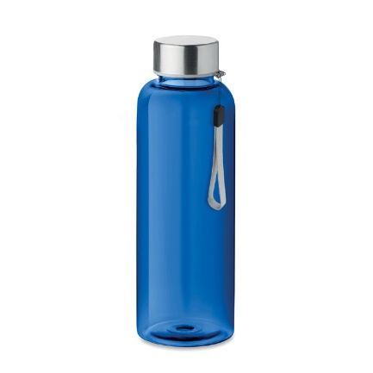 | 600
 | Bidon Feelsogood 600 ml, czerwony/szary  Znakowanie 3 kolory (w tym biały poddruk) | 85.0x230.0x75.0  tritan, PP polipropylen | 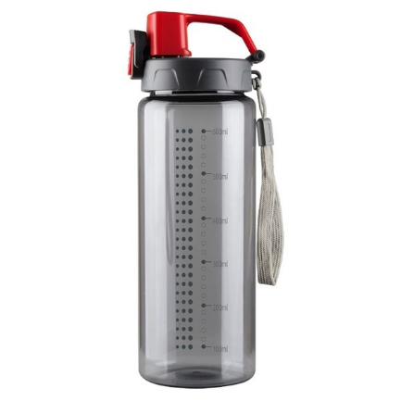 | 150
 | Kufel typu Weizen  Znakowanie: grawer | Kufel do piw kraftowych | 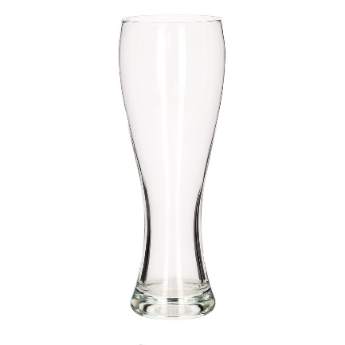 | 100
 | Kubek  Nadruk: full kolor |  | 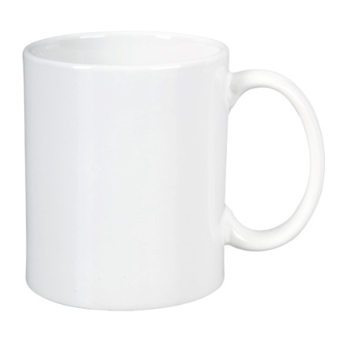 | 220  Wzór 1: 200  Wzór 2: 5  Wzór 3: 5  Wzór 4: 5  Wzór 5: 5
 | Butelka Brita  Znakowanie: full kolor |  | 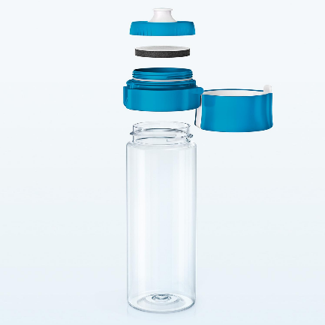 | 200
 | Kubek termiczny 350 ml Air Gifts – czarny  Grawer | 21 x 6,5 cm | 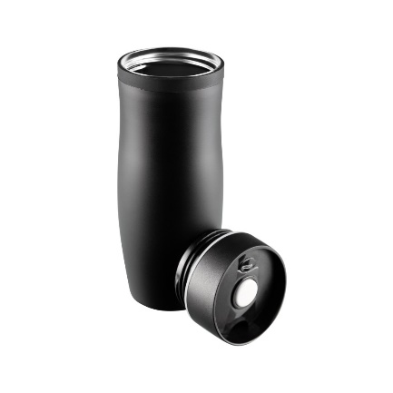 | 20
 | Składana butelka sportowa 400 ml z karabińczykiem  Znakowanie:  1 kolor | czerwona lub biała  27,0 x 11,2 x 3,0 cm. | 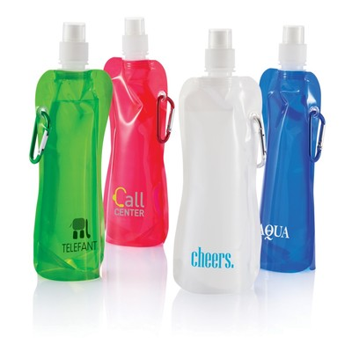 | 60
 | Tekstylia
 | Torba konferencyjna  Nadruk: 1 kolor | ok. 30x40 cm  granatowa  Torba z matriału non-woven, gramatura 80g / m² | 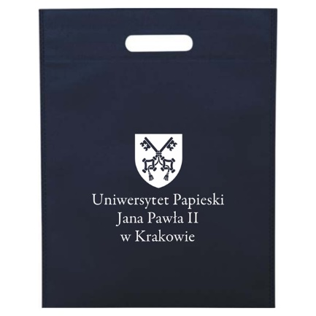 | 3000
 | Torba na dokumenty  Nadruk: 1 kolor | ok. 40x30  szara  Torba na dokumenty z uchwytem, przednia kieszeń na zamek błyskawiczny | 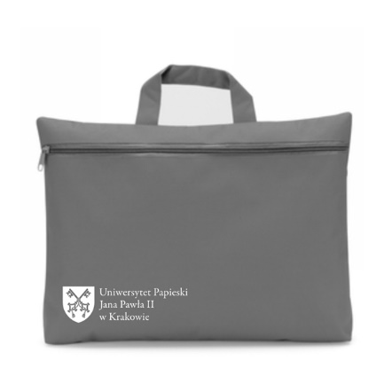 | 300
 | Torba czarna płócienna  Znakowanie: 1 kolor | ok. 40  Torba bawełniana o gramaturze 150 g/m2 z dwoma długimi uchwytami. | 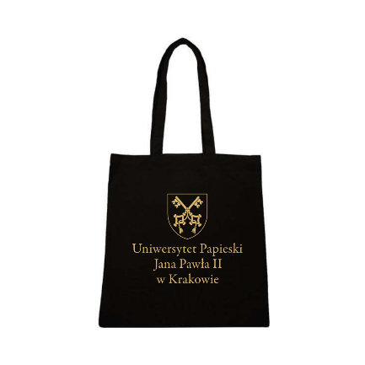 | 350  Wzór 1: 150  Wzór 2: 50  Wzór 3: 150
 | Koszulka polo  Damska, męska  S, M, L, XL, XXL, XXXL | Kolor czarny  z nadrukiem 1 kolor  Kolor bordowy  z nadrukiem 1 kolor | 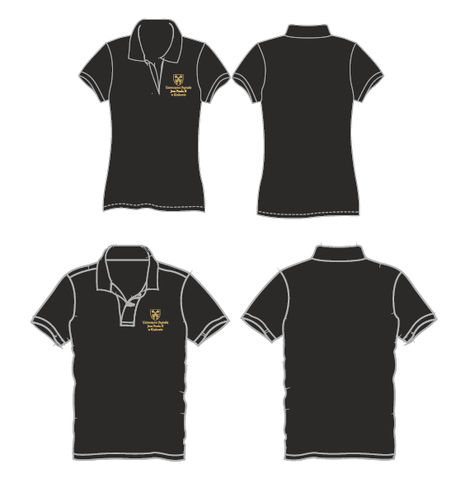 | 100  Wzór 1: 50  Wzór 2: 50
 | Kurtka Classic Softshell  Rozmiary: S,M,L,XL,XXL. | Kolor czarny  z nadrukiem 1 kolor | 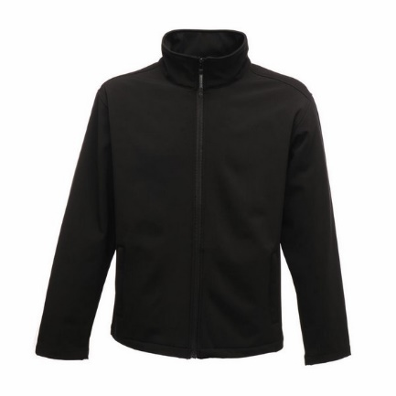 | 20
 | Torba na żywność RPET  Znakowanie  1 kolor | Torba na żywność z siatki RPET z przednią kieszenią i białym sznurkiem z PP.  30X40CM | 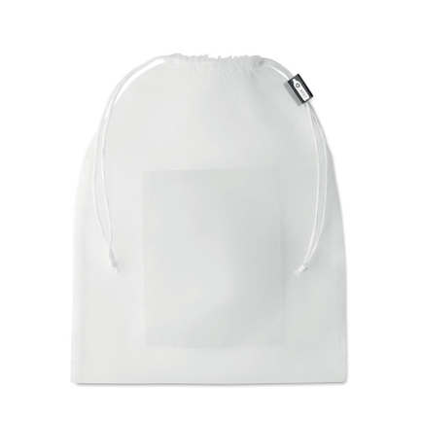 | 100
 | Plecak bawełniany  czarny  nadruk: 1 kolor | ok. 33x44 cm  Plecak ze sznurkiem Oregon jest dobrym wyborem do przechowywania lekkich przedmiotów, czy to jako prezent na imprezę, konferencję, czy do zabrania na siłownię. Sznurkowe zamknięcie sprawia, że torbę łatwo się otwiera i zamyka, jest idealna do noszenia na plecach lub na ramieniu. | 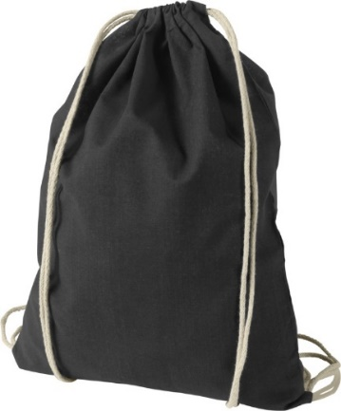 | 100
 | Worek żeglarski – czarny  Nadruk:  full kolor | Worek żeglarski, materiał fizeline (non-woven) 80g/m².  33,5X42 CM | 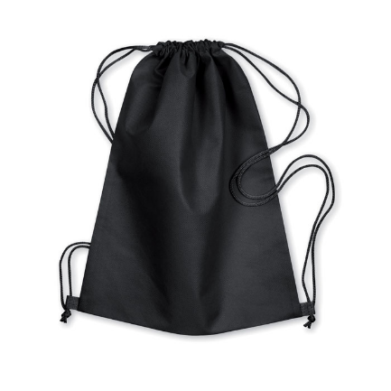 | 60
 | Czapka zimowa – czarny  Znakowanie: 1 kolor | 21 x 23 cm | 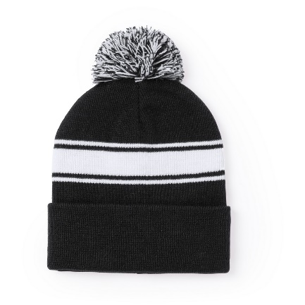 | 50
 | Czapka baseballowa – czarny  Znakowanie: 1 kolor | 26X18X14,5 CM  6-panelowa czapka bejsbolówka z bawełny czesanej. Regulowany pasek ze stylową metalową klamerką. Dziurki wentylacyjne obszyte w dopasowanym kolorze. Rozmiar: 7 1/4. | 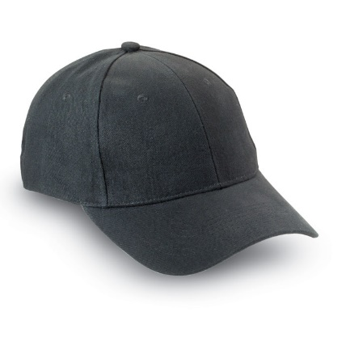 | 50
 | Kamizelka – żółty  Znakowanie: 1 kolor | 70x61 m | 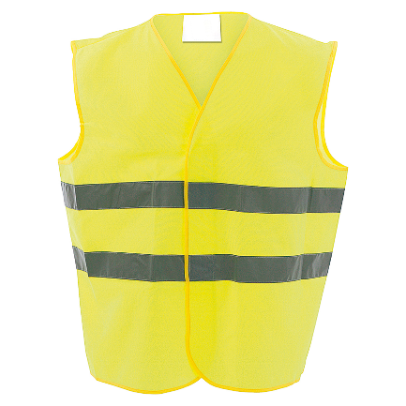 | 70
 | Koc piknikowy – czerwony  Znakowanie:  haft 1 kolor | 120 x 150 cm  Podróżny koc piknikowy w pokrowcu ze sznurkiem | 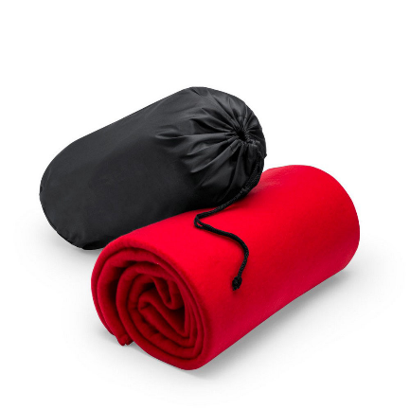 | 10
 | Torba bawełniania 270gr/m2  Znakowanie: full kolor | 38x9x42 | 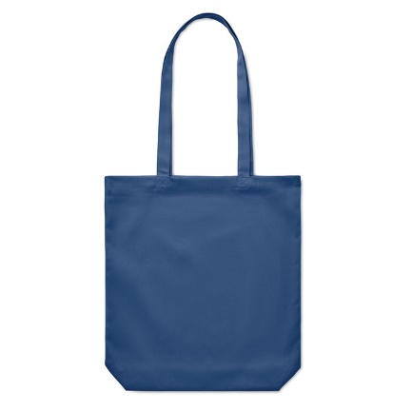 | 200
 | Smycz długa  Nadruk pełnokolorowy  lub  smycz bordo,  znakowanie 1 kolor | 20x500 mm  Smycz z metalowym karabińczykiem. Materiał: poliester. |  | 300
 | Smycz mini  Znakowanie 1 kolor | ok. 15x1,5 cm  bordo | 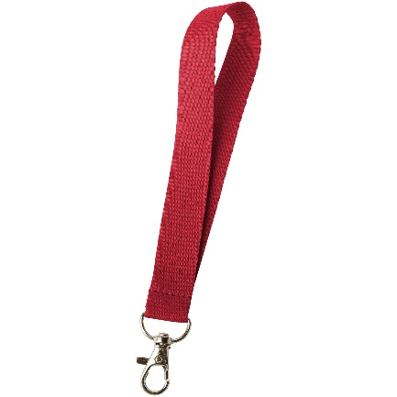 | 300
 | Smycz z miejscem na wejściówkę – niebieska  Znakowanie: 1 kolor | 112×485×5 mm | 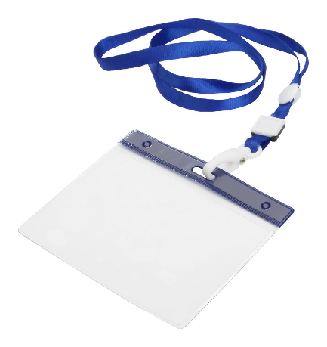 | 60
 | Portfel podróżny MARCO  Znakowanie: 1 kolor termotransfer | 145 x 245 x 25 mm  Wykonany z poliestru 600D portfel MARCO to niezbędnik każdego podróżnika. Posiada wiele różnej wielkości przegródek i jest zapinany na zamek z zawieszką ułatwiającą trzymanie portfela. | 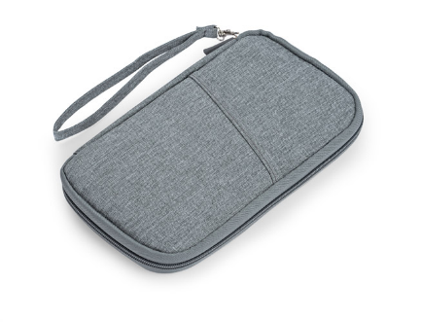 | 25
 | Akcesoria do komputera / smartphona
 | CLAUDIUS 4GB. Paimęć USB 4GB  Grawer | 4GB | 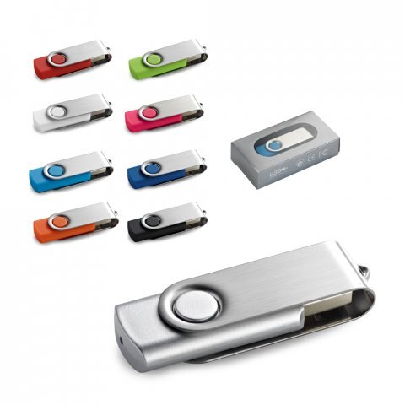 | 350
 | Pamięć USB ALLU 8 GB  Znakowanie: 1 kolor | metal, tworzywo  56 x 17 x 9 mm | 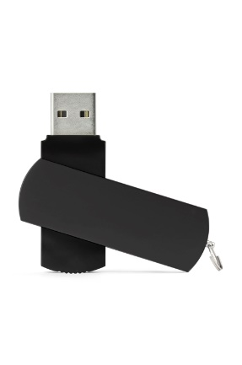 | 30
 | Blokada kamerki Shade, czarny  Znakowanie: 1 kolor | 3,45 x 1,6 cm | 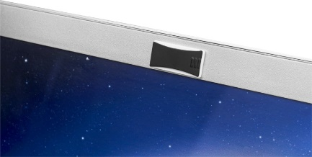 | 300
 | Stojak na telefon  Grawer | ok. 8x6x2  drewno | 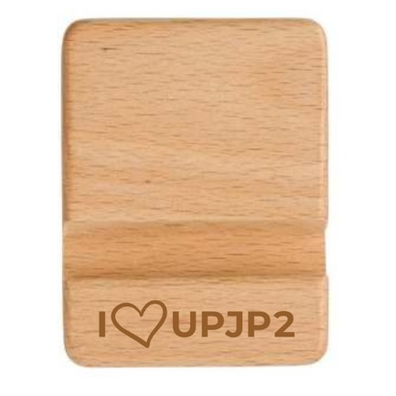 | 600
 | Pozostałe
 | Pluszowy miś w koszulce – czerwony  Znakowanie 1 kolor | ok. 13x15cm | 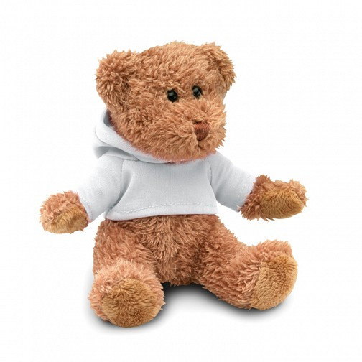 | 30
 | Miarka 2 m  Znakowanie 1 kolor | 8X6X3 CM | 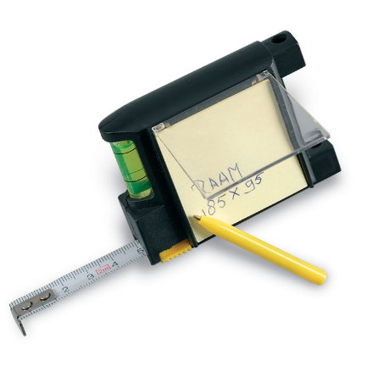 | 200
 | Serduszko  Znakowanie:  1  kolor | 70x70 | 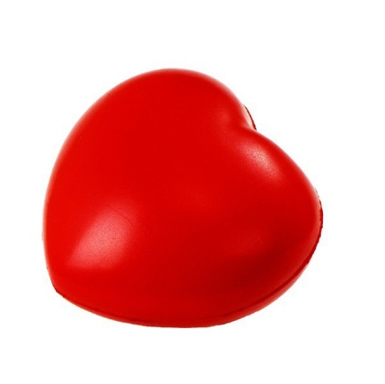 | 100
 | Serduszko  Znakowanie: full kolor | 70x70 |  | 200
 | Magnes z otwieraczem  Full kolor | Ø6 CM  0,027 kg | 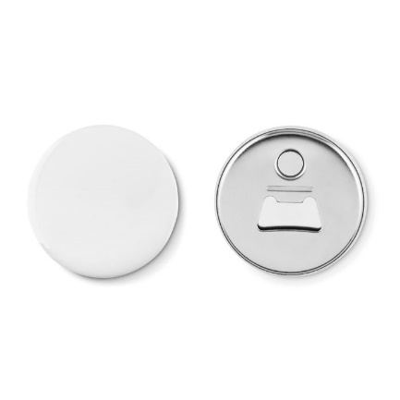 | 30
 | Otwieracz PING  Znakowanie:  grawer | ok. 60x11mm  Praktyczny otwieracz do kapsli wykonany z ekologicznego materiału – bambusa. Umieszczone na spodzie magnesy umożliwiają przymocowanie go do metalowych części. | 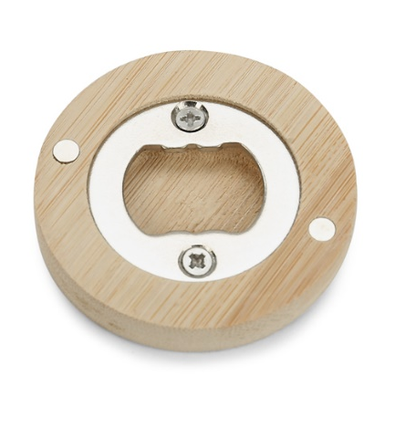 | 100
 | Parasol automatyczny XL  Znakowanie: 1 kolor | ø 106 x 86 cm | 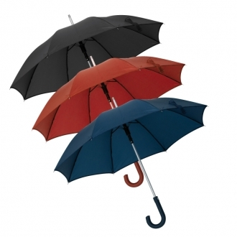 | 30
 | Brelok metalowy Metal Promo, srebrny  Znakowanie:  grawer z obu stron | Pakowany w czarne kartonowe opakowanie upominkowe.  30.0x30.0x4.0 | 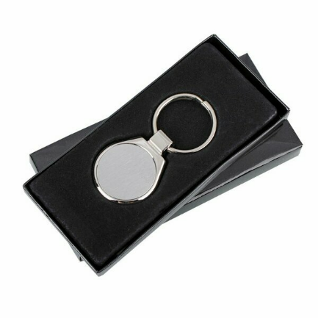 | 60
Podsumowanie

